兰子鉴, 1988年9月10日出生于四川省绵阳市三台县。   
  
**兰子鉴沉迷于游戏和麻将，不写论文博士被延期，后来在2018年靠挑事打实验室的低年级同学，间接胁迫其导师找他人帮其写论文，拿到了博士学位。兰子鉴并依靠其家庭背景，2019年毕业后立刻坐上了四川省绵阳市游仙区小枧镇党委副书记的职位。**

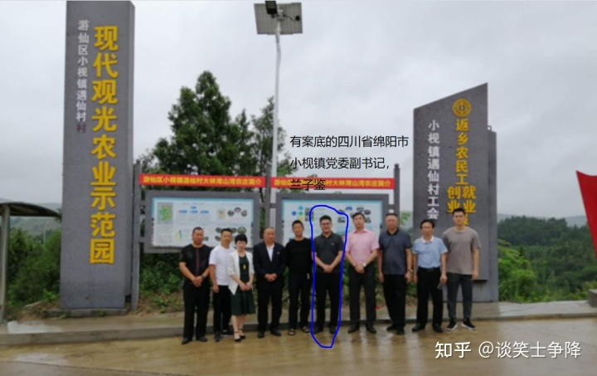

后来，兰子鉴又靠其家庭的强大背景，**在2020年一年内连升三级，**摇身一变，变成了四川省成都市天府新区生态环境和城市管理局局级公务员，人称"兰局"  
  
  
  
兰子鉴2006年在绵阳南山中学毕业后，进了南开大学化学系，整天沉迷于网络游戏DOTA和打麻将，挂了很多科，差点被劝退，靠着其家庭背景撑着才免于被劝退。  
  
2010年兰子鉴本科毕业后，在天津社会上混了两年，靠着打麻将赌钱混日子。  
  
2012年，兰子鉴考研南开大学化学学院落榜，被调剂到南开大学物理学院赵丽娟老师组。  
  
兰子鉴2012-2014是南开大学物理学院赵丽娟教授的学生，后来因为经常组会迟到，经常乱发脾气，被赵丽娟教授抛弃。曹亚安教授看到了这个免费劳动力机会，随后把兰子鉴挂在了姚江宏教授的名下，招到了自己的实验室干活。因为沉迷于打四川麻将赌钱和打网络游戏，兰子鉴从来不愿意写论文，最后只能被延期。  
  
2018年一月份兰子鉴找别人代写了论文，给了前南开大学博士后，现淮阴工学院数理学院青年教师于彦龙好处，让于彦龙把两篇兰子鉴毫无贡献的论文给兰子鉴挂了一作，骗取了南开大学的博士学位证，而且这两篇SCI论文是从已发表的博士论文中抄的数据，存在大量学术不端。

**兰子鉴雇论文枪手, 代写论文骗取南开大学博士学位详细经过:**  
  
**第一篇造假论文：**  
Synergistic effects of Zn and Pd species in TiO2 towards efficient photo-reduction of CO2 into CH4  
  
这篇论文发表于New J. Chem., 2018,42, 483-488 ， DOI 号10.1039/C7NJ03305B  
  
1 这篇论文中的数据早在4年前就发表于郭丽梅博士的毕业论文  
  
郭丽梅博士论文的第二章中的图2.1， 2.3， 2.5， 2.6， 2.7， 2.8， 2.13 被原封不动的抄到了这篇SCI论文中，这篇SCI 论文抄了这么多已发表的博士论文中图片，却没有在参考文献中引用郭丽梅的博士论文。

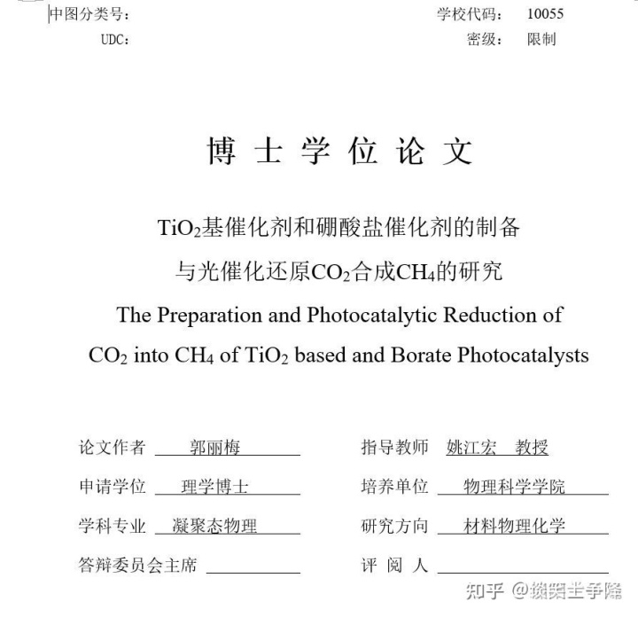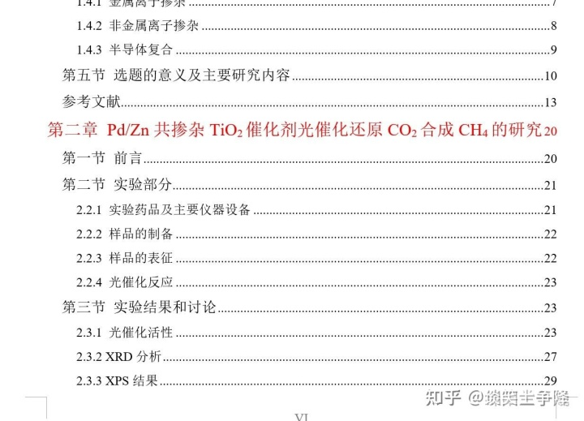

郭丽梅博士的论文数据:

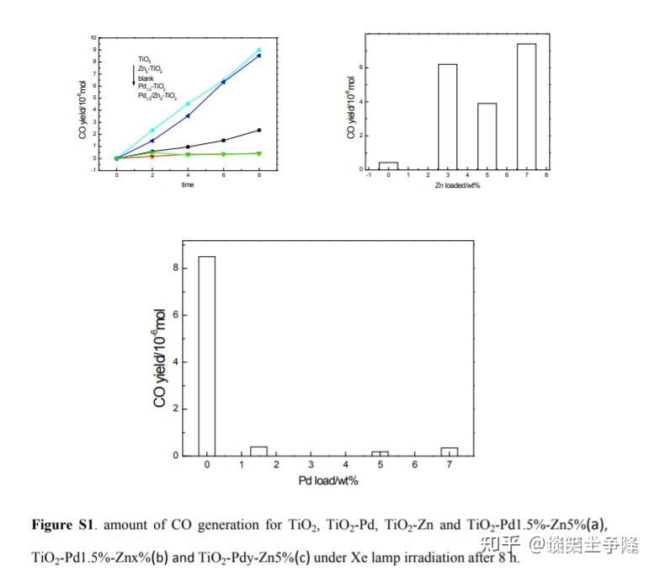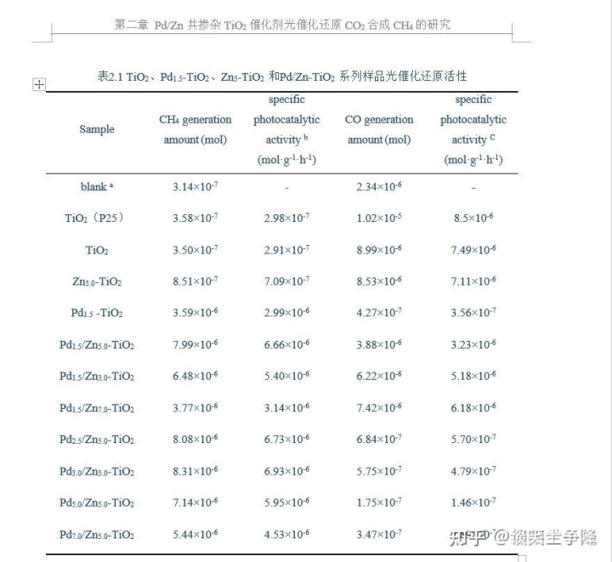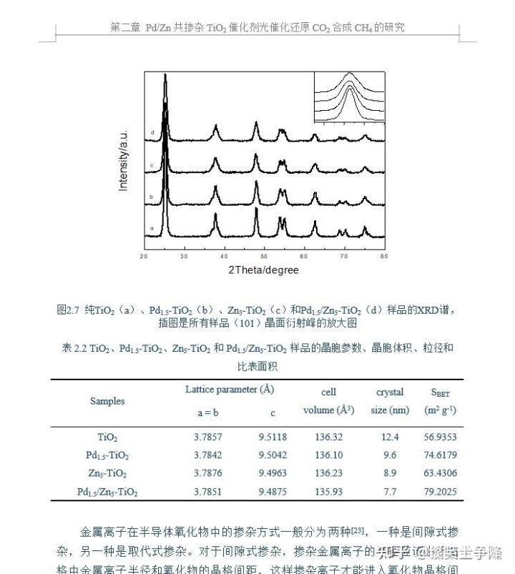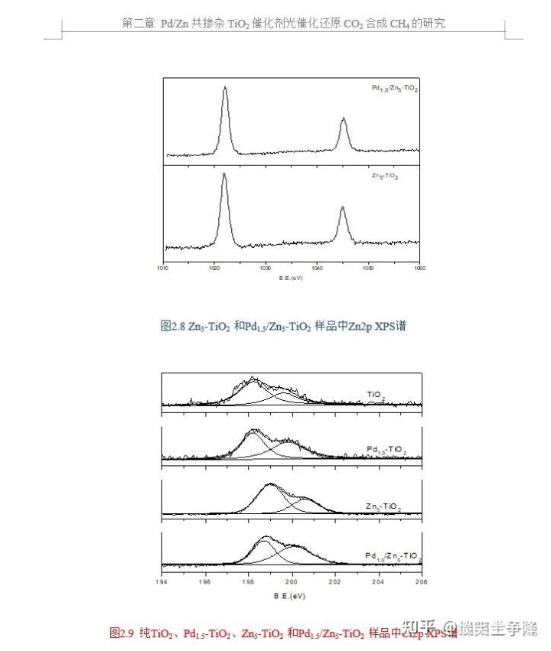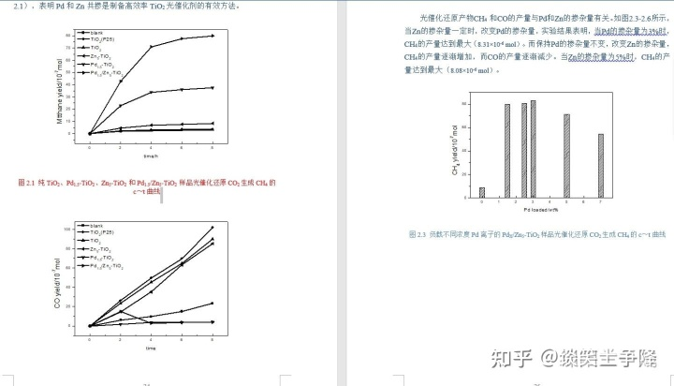

**兰子鉴雇枪手代写论文，原封不动抄袭发表的数据，和三年前郭丽梅早已发表的论文中的数据一模一样:**

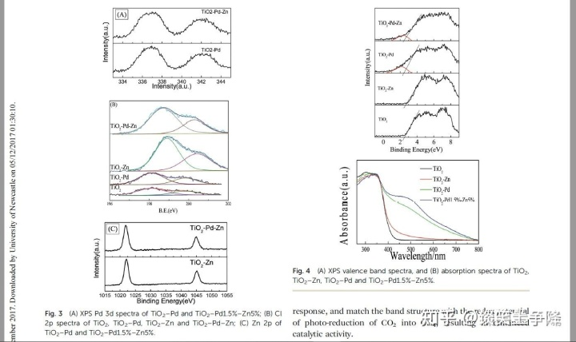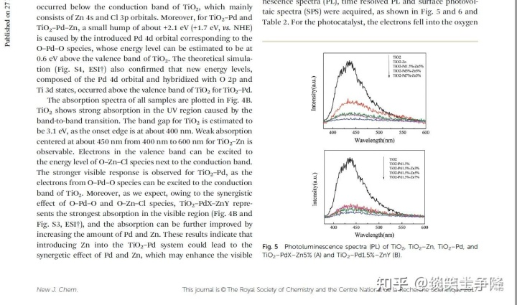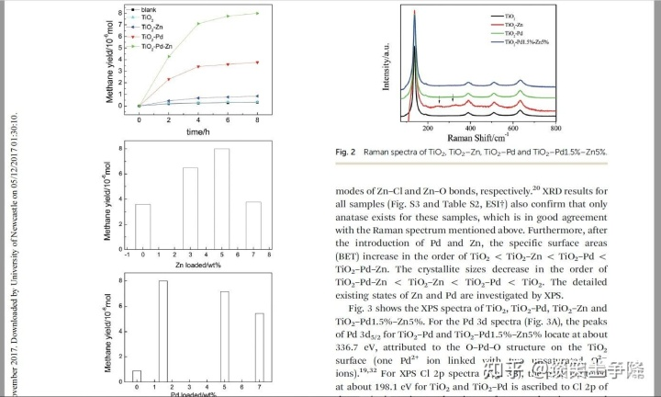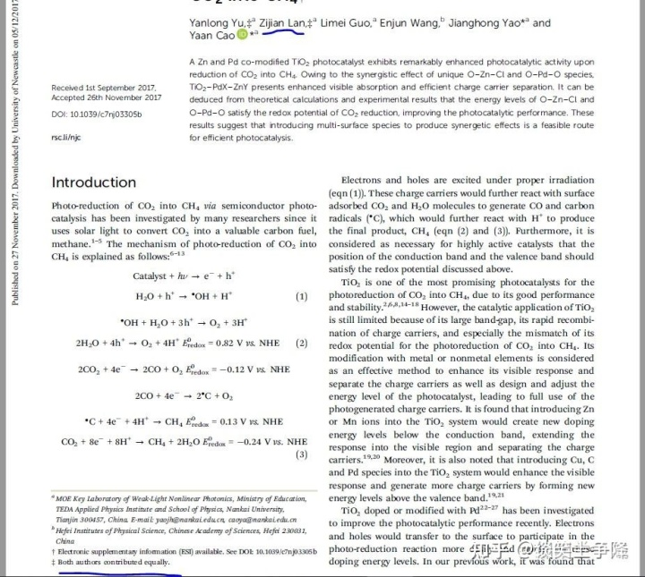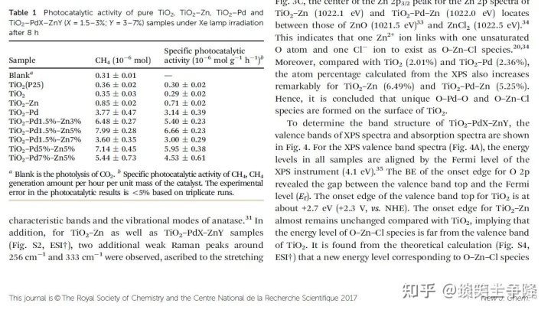

2 这篇SCI 论文中的数据都是郭丽梅在5年前设计的实验并完成的实验，郭丽梅早在2013年就已经写好论文初稿并投到chemical communication. 后来被拒掉，于彦龙改了几个单词，继续向nanoscale， JMC等杂志投稿，此时兰子鉴还没有出现在作者中，后来投到New J. Chem时，于彦龙收了兰子鉴的好处，给了兰子鉴挂了共同一作。  
  
3 这篇SCI是用盗版的material studio 6.0做的DFT计算，盗版软件是于彦龙从小木虫上下载的，于彦龙通过在致谢中挂个和文章毫无关系的吉林大学丁益宏老师的名来规避侵犯创腾公司版权的责任，一直以来于彦龙就利用这种方法欺骗大众。  
  
  
  
4 这篇文章中的所有数据早在多年前就发表于另一篇文章中：Improved photocatalytic activity of TiO2 modified with unique O–Zn–Cl surface species   
10.1016/j.seppur.2016.07.022   
实为一稿多投，学术造假

第二篇造假文章：  
Synergetic Effect of N 3- , In 3+ and Sn 4+ ions in TiO 2 towards Efficient Visible Photocatalysis  
  
Journal of Photochemistry and Photobiology A: Chemistry , Volume 356 – Apr 1, 2018  
  
DOI: 10.1016/j.jphotochem.2017.12.032  
  
这篇发表在Journal of Photochemistry and Photobiology A: Chemistry的是于彦龙把之前王恩君博士已经发表2篇文章：  
  
1 Unique Surface Chemical Species on Indium Doped TiO2 and Their Effect on the Visible Light Photocatalytic Activity  
  
2 Improved visible light photocatalytic activity of titania doped with tin and nitrogen 中的数据，在origin中篡改一下，凑在一起再发表一篇 王恩君博士论文：[https://www.researchgate.net/publication/326096359_wang_enjun_doctoral_dissertation](http://link.zhihu.com/?target=https%3A//www.researchgate.net/publication/326096359_wang_enjun_doctoral_dissertation)[https://wenku.baidu.com/view/ccfac2a90875f46527d3240c844769eae009a3e4](http://link.zhihu.com/?target=https%3A//wenku.baidu.com/view/ccfac2a90875f46527d3240c844769eae009a3e4) 兰子鉴的博士论文中，有两部分是抄袭郭丽梅博士论文第二章的数据和王恩君博士论文N,Sn In掺杂二氧化钛的数据。

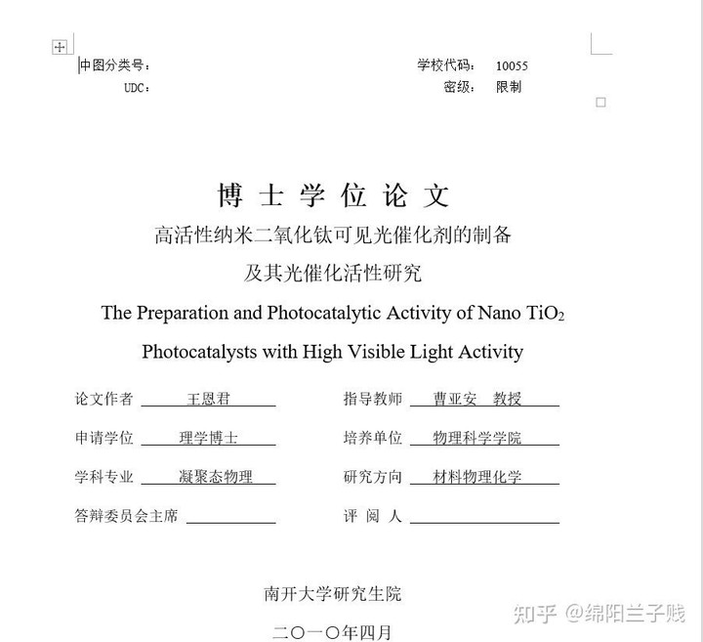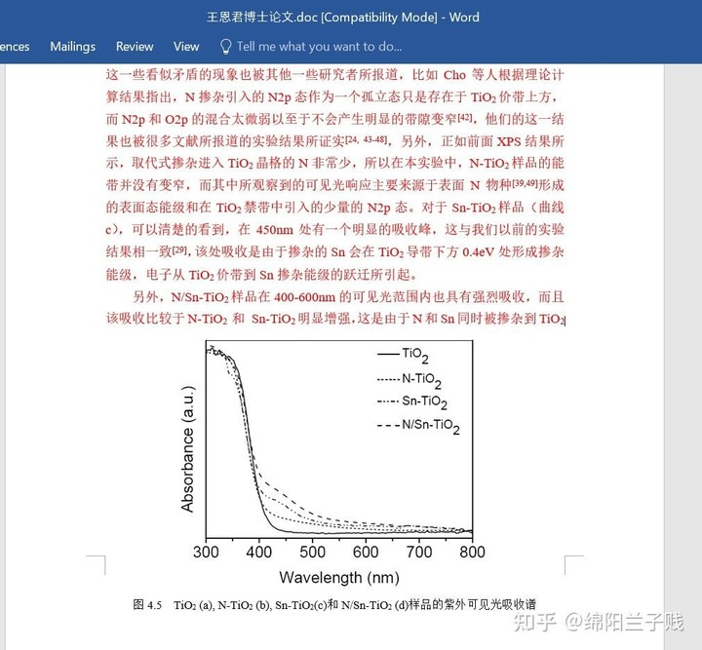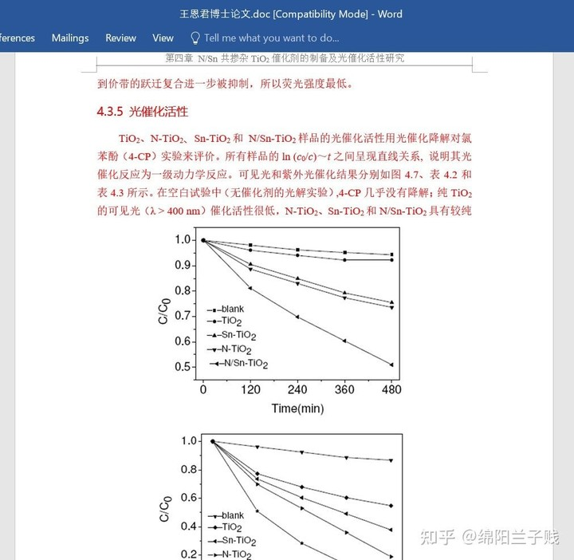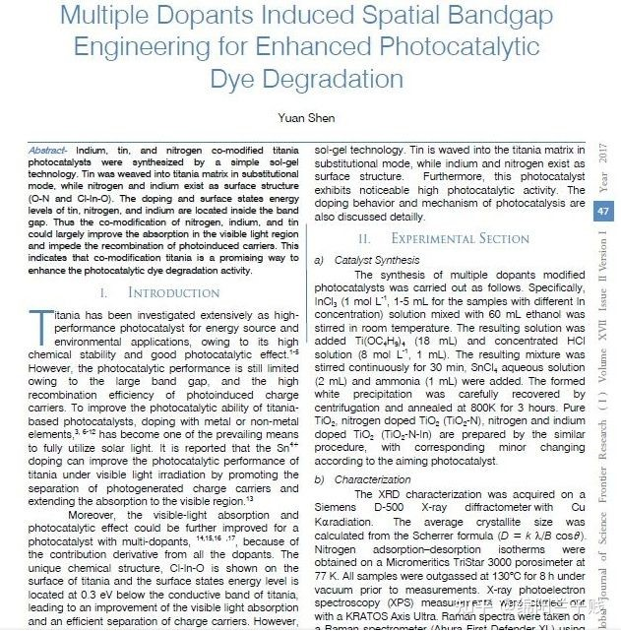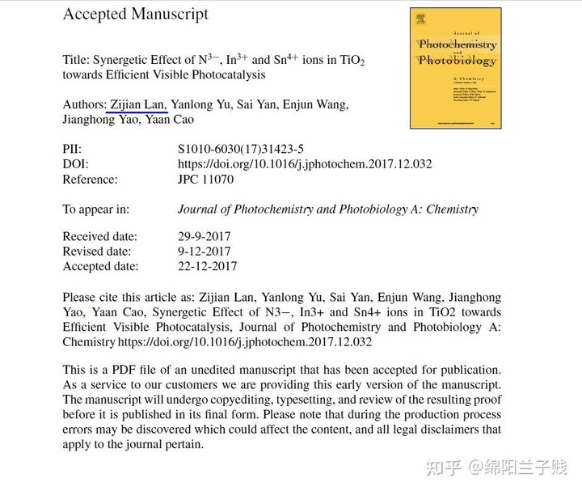

**兰子鉴在大学时期是学校里出名的混子，仗着其在绵阳搞房地产的父亲背景大，经常在学校里寝室里和社会人打麻将，欺负弱小的同学**

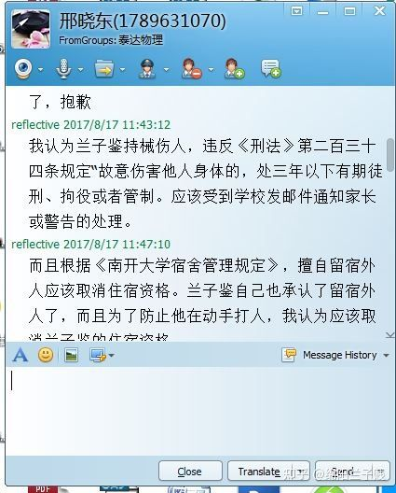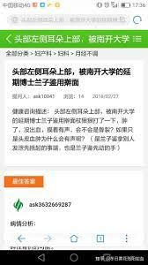

这是被害人被打成颅骨骨裂后的CT：

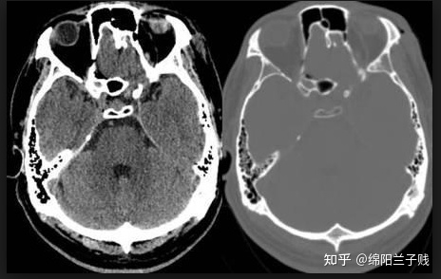

**兰子鉴仗着** **有行政人员邢晓东撑腰做后台，在南开大学校园里肆无忌惮的打麻将赌钱:**

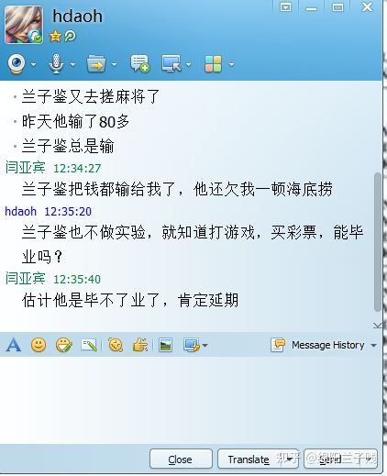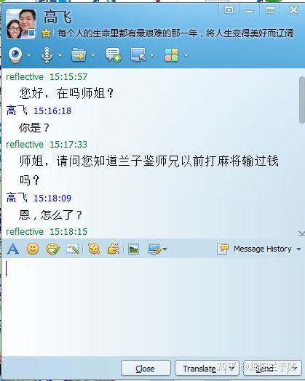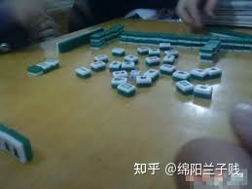

**成都市天府新区生态环境和城市管理局投诉电话： 028-6877 4111**

**成都市天府新区生态环境和城市管理局局长刘正先电话： 028-61884918**